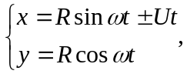
Оптимизация периода стойкости дереворежущего инструмента.
В процессе работы происходит износ и затупление инструмента. Износ – изменение весовых, линейных и объёмных параметров инструмента. Затупление – потеря режущих свойств, которая оценивается увеличением силовых показателей и ухудшением качества обработки.

